**THÔNG ĐIỆP ẨN CỦA 30 LOGO NỔI TIẾNG (PHẦN 1)**

Ngay khi chúng ta đang đứng trên hệ thống thang cuốn của siêu thị hay vi vu trên đường, tôi chắc rằng bạn không ít lần bắt gặp một vài logo quen thuộc. Nhìn những logo này, ngay lập tức bạn có thể biết được nó là của thương hiệu nào nhưng không hẳn ai cũng biết được bên dưới những logo đó lại ẩn chứa những thông điệp xâu xa. Nghe thật ngạc nhiên, nhưng đó lại là sự thật…Sau đây chúng ta hãy cùng khám phá những thông điệp ẩn hiện đằng sau 30 thương hiệu nổi tiếng nhé!

1. **VAIO**

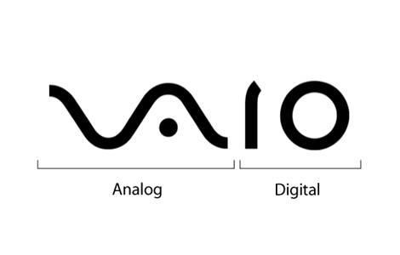

Lúc đầu bạn chỉ thấy chữ VAIO, nhưng nhìn gần hơn một chút bạn sẽ thấy 2 chữ cái đầu tiên đại diện cho một biểu tượng tương tự, và 2 chữ cái cuối cùng là hệ nhị phân.

1. **Baskin Robbins**

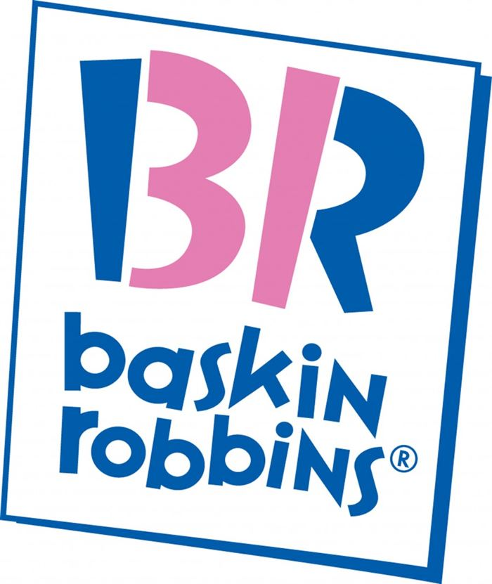

Bạn hãy chú ý vào đường nét được tô màu hồng. Có lẽ ai cũng biết đó là số 31, đó chính là số lượng hương vị mà họ cung cấp trong sản phẩm!

1. **Mitsubishi**

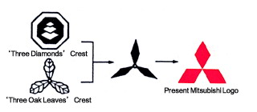

Mitsubishi bắt rễ sâu trong lịch sử. Nó là sự kết hợp hình ảnh của lá cây sồi 3 lá và đỉnh của 3 viên kim cương biểu tượng của dòng họ Isawaki. Ba viên kim cương đại diện cho độ tin cậy, tính toàn vẹn và sự thành công.

1. **Northwest Airlines**

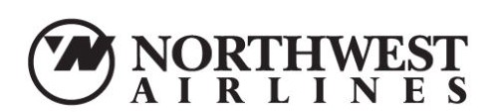

Logo này chứa đựng 2 thông điệp! Đầu tiên, logo khởi đầu với 2 chữ N và W xuất hiện trong không gian vũ trụ. Thứ 2, tam giác xuất hiện trong vòng tròn phía Tây Bắc nhìn trông giống như một chiếc la bàn.

1. **Amazon**

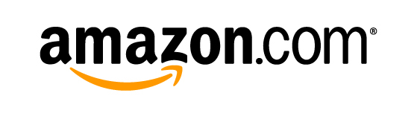

Suy nghĩ đầu tiên của bạn khi nhìn vào logo của Amazon có thể là mũi tên tạo hình trông giống như một khuôn mặt cười, có nghĩa là Amazon có thể làm khách hàng của mình hạnh phúc. Ngoài ra, nếu tinh ý bạn sẽ thấy mũi tên chạy từ A đến Z cho thấy trên thực tế Amazon cung cấp một loạt các mặt hàng (nghĩa là từ A đến Z)

1. **McDonald’s**

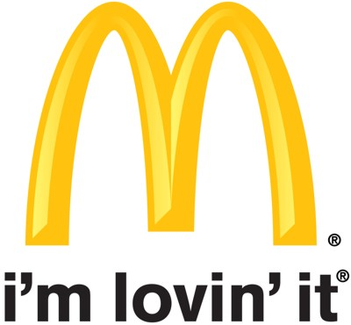

Quá đơn giản, nhìn vào logo này bạn thấy ngay chữ M, là chữ viết tắt đại diện cho McDonald’s. Và đây chính là dự định của ban đầu của hãng. Tuy nhiên, một ý nghĩa khác được nảy sinh từ chính những suy nghĩ chợt đến của khách hàng đã khiến cho nhà tư vấn thiết kế đồng thời là nhà tâm lý học Louis Cheskin ra sức thuyết phục McDonald’s không nên thay đổi logo trong những năm 60. Bạn có biết đó là gì không ? Không ít khách hàng cho rằng đây chính là biểu tượng của “một cặp vú mẹ”! Và bây giờ, nó vẫn là một trong những logo được nhận biết nhiều nhất trên thế giới.

1. **Google**

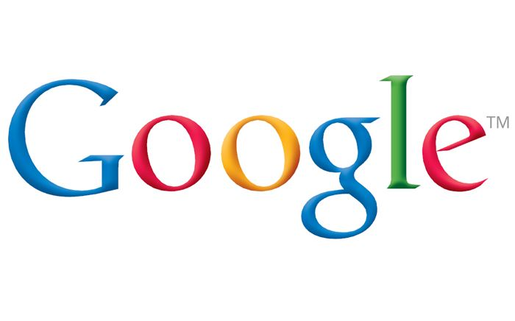

Có bao giờ bạn để ý biểu tượng của Google có 3 màu cơ bản liên tiếp (đỏ, xanh lá cây, xanh nước biển) sau đó bị phá vỡ bởi một màu thứ cấp (màu vàng) ? Điều này hoàn toàn có chủ ý! Google muốn chứng tỏ rằng họ chơi không đúng luật. Để làm điều đó, họ chỉ sử dụng những chữ cái đơn giản và màu sắc.

1. **Tostitos**

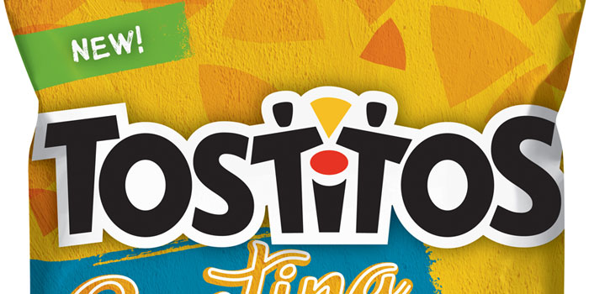

Hai chữ T ở giữa từ Tostitos là hình ảnh của 2 người bạn đang chia sẻ cùng nhau bánh bắp tortilla cùng với sốt salsa.

1. **Elefont**

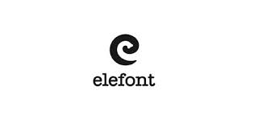

Hãy nhìn vào không gian bên trong của chữ E- Đó là vòi của một con voi!

1. **Hope for African Children Initiative**

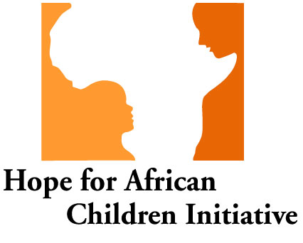

Mới thoạt nhìn qua, bạn có thể thấy đó giống như bản đồ của châu Phi. Nhưng khi nhìn kỹ hơn, bạn sẽ thấy một người lớn và một trẻ em đang phải đối mặt với nhau!